比 选 文 件

项目编号：MYCH比选（2021）002号
项目名称：绵阳市残疾人康复中心（绵阳市中心医院康复医学科二科）户外、室内标识制作安装

绵阳市中心医院采购科
2021年08月

第一部分 供应商资格要求
1、具有独立承担民事责任的能力
2、具有良好的商业信誉和健全的财务会计制度
3、具有履行合同所必须的设备和专业技术能力
4、有依法缴纳税收和社会保障资金的良好记录
5、参加本次政府采购活动前三年内，在经营活动中没有重大违法记录
6、本项目参加政府采购活动的投标人、法定代表人(非法人负责人、自然人本人)在前3年内不得具有行贿犯罪记录

第二部分 供应商须知

供应商须知
序号 | 内 容 | 说明与要求
1 | 项目名称 | 绵阳市残疾人康复中心（绵阳市中心医院康复医学科二科）户外、室内标识制作安装项目
2 | 项目地点 | 绵阳市残疾人康复中心
3 | 项目简介 | 绵阳市残疾人康复中心与我院协作开展康养项目。对绵阳市残疾人康复中心（绵阳市中心医院康复医学科二科）户外、室内标识进行招标制作安装
4 | 采购金额限价 | 8万
5 | 质量标准 | 符合国家相关规范标准，通过采购人验收。
6 | 工期 | 30日
7 | 申请人资质要求 | 详见供应商资格要求。
8 | 比选有效期 | 60日（从开标之日起计算）
9 | 比选响应文件提交截止日期 | 2021年8月 30 日
10 | 开标时间及地点 | 另行通知
11 | 评标原则 | 综合评定
12 | 是否接受联合体投标 | 否
13 | 申请文件编制费用 | 由供应商自行承担
14 | 申请文件的递交 | 若逾期提交或未提交到指定地点的比选响应文件，采购人将拒收，且供应商自行承担责任
15 | 联系人 | 母晨涵 18981106592

比选文件的答疑及澄清
（一）供应商应认真阅读比选文件，对不清楚的地方可在开标前联系采购人。若不提出疑问视为理解本文件，且采购人不负任何责任。
（二）经采购人确定竞争性比选文件存在质疑的地方，由采购人在距开标时间前2天以书面形式将发放给所有供应商。
三、报价说明
（三）本次报价须结合绵阳市市场行情，以总价包干的方式进行报价，报价须包含该项目过程中涉及的全部费用（包含安全、人工、材料、机械、利润、税金等一切可预见的费用）。

第三部分 响应文件的组成
- 申请函；
- 法定代表人身份证明
- 授权委托书
- 申请人营业执照复印件；
- 申请人基本情况表；
- 服务本项目管理、技术、服务人员情况表；
- 报价清单；
- 项目设计施工方案；
- 售后服务方案；
- 其他资料：包括申请人提出的对采购人有利的承诺及其他文件；
注：1.所有资料需加盖单位鲜章，申请文件为一正二副，正副本应胶装且密封在一个文件袋中，正副本应密封完好且封口处加盖单位鲜章。
2.所有资料需按顺序装订、编制目录并标记页码。具体格式详见附件。

第四部分 技术服务及配置要求

序号 | 分项内容 | 规格用料 | 工程量 | 图样
1 | 右侧门 | 主架：63+50方管，1200*600笼式焊接，混凝土埋装找平；  底板：15mm硅酸钙板，燕尾镙锁装；  面板：18mm天然流水石，1.3水泥砂浆找平层，20厚1：2硬性水泥砂浆粘合层  文字：拉丝钛金文字（约40cm 10字，约18cm 48字），LOGO1mm不锈钢板造型，UV喷印图案（65cm 2个）；  尺寸：8.8m*2.9m*0.7m；  安装：地面普通安装。 | 25.52㎡ | 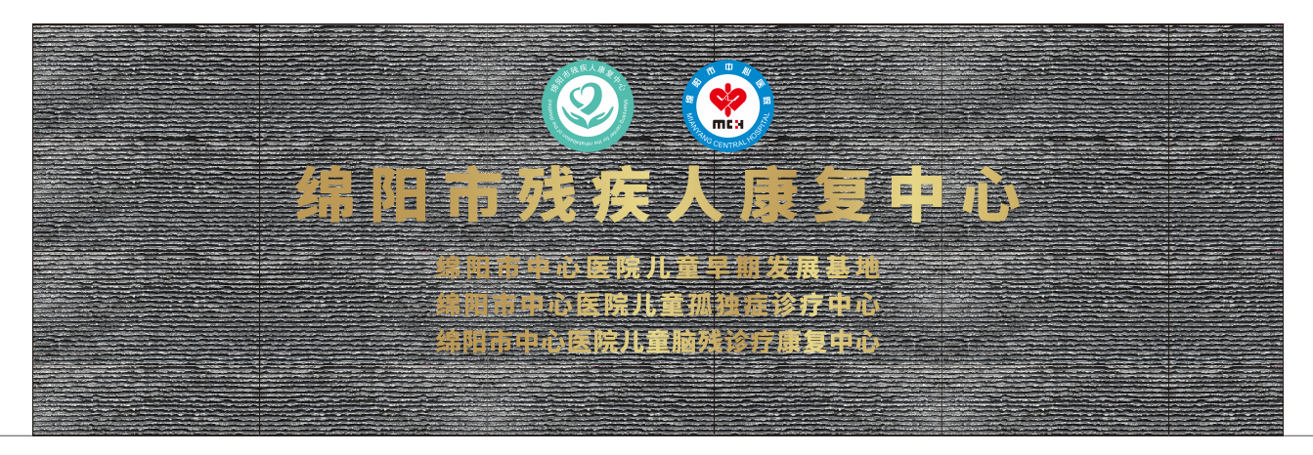
2 | 左侧门 | 主架：63+50方管，1200*600笼式焊接，混凝土埋装找平；  底板：15mm硅酸钙板，燕尾镙锁装；  面板：18mm天然流水石，1.3水泥砂浆找平层，20厚1：2硬性水泥砂浆粘合层  文字：拉丝钛金文字（约40cm 28字）；  尺寸：6m*2.4m*0.7m；  安装：地面普通安装。 | 14.4㎡ | 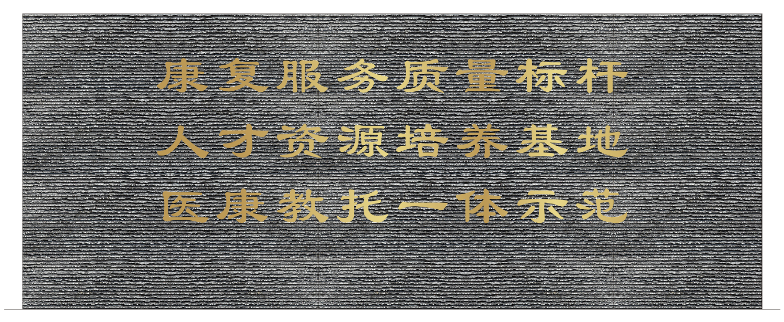
3 | 墙面 | 文字：拉丝钛金文字（约60cm 25字）；  安装：2-4楼高空安装。 | 15㎡ | 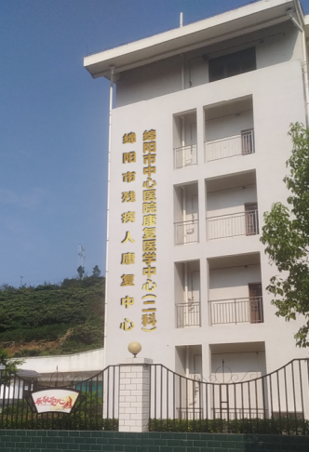

第五部分 开标及比选程序
一、开标
（一）比选申请文件及报价应密封完好，由供应商将比选文件按要求递交到指定地点，逾期递交者恕不接受。
（二）由监督当众检查申请人法定代表人授权委托书原件及授权委托人身份证原件。
二、评标比选
（一）由绵阳市中心医院按照相关规定组成比选小组和监督。
（二）本次比选先进行资格性、符合性审查，审查通过的供应商进行最后报价，比选小组根据供应商价格、产品性能、施工方案、售后服务等综合评定后直接确定出成交候选人排名。

附件一：
申 请 函
（采购人名称）:
1．我方己仔细研究了本比选文件的全部内容，愿意以 元（大写： ）为本次比选第一次报价，工期满足采购人要求，完成相关资料，且结果符合国家相关规定，
2．我方承诺在申请文件有效期内不修改、撤销投标文件。
3．如我方中标：
(l）我方承诺在收到中标通知书后，在中标通知书规定的期限内与你方按照比选文件和我方签订合同。
(2）我方承诺在采购人要求的工作时限内完成工作。
（3）我方保证结果满足行政部门的评估工作要求。
（4）我方承诺按照采购人要求不分包转包该项工作任务。
4．我方在此声明，所递交的申请文件及有关资料内容完整、真实和准确。
申请人： （盖单位章）
法定代表人或其授权委托代理人： （签字）
电话：
年 月 日

附件二 法定代表人身份证明

申请人名称：
单位性质：
地 址：
成立时间： 年 月 日
经营期限：
姓 名： 系 （申请人名称）的法定代表人（职务： 电话： ）。

特此证明

申请人： （盖单位章）

年 月 日

授权委托书
本人 （姓名）系 （申请人单位）的法定代表人，现授权本单位人员 （姓名）为我方代理人。代理人根据我方授权，以我方名义参加 项目比选活动、签订合同和处理有关事宜，其法律后果由我方承担。代理人无转委托权。
授权期限：从递交比选响应文件起至递交后60日。
附：（1）法定代表人身份证复印件
（2）授权代理人身份证复印件
（3）所有复印件必须加盖单位鲜章。
申请人： （盖单位章）
法定代表人： （签字）
授权代理人： （签字）
联系电话：
年 月 日

附件三： 供应商基本情况表
供应商名称
注册地址 |  |  |  |  |  | 邮政编码
联系方式 | 联系人 |  |  |  |  | 电话
 | 传真 |  |  |  |  | 网址
组织结构
法定代表人 | 姓名 |  | 技术职称 |  |  |  |  | 电话
成立时间 |  |  | 员工总人数： 人
企业资质等级 |  |  | 其中 | 高级工程师
营业执照号 |  |  |  | 中级工程师
注册资金 |  |  |  | 助理工程师
开户银行 |  |  |  | 其他技术人员
账号 |  |  |  | 财务人员
经营范围备注
备注 | 附营业执照副本复印件、资质证书复印件等

